 TeamConnect Ceiling 2 désormais certifié Zoom
La solution groupée Sennheiser et QSC garantit une qualité audio exceptionnelle et plus de liberté aux espaces de réunion modernes.

Wedemark, 15 novembre, 2021 – Certaines entreprises et institutions internationales ont commencé à moderniser leurs espaces de conférence en utilisant l'offre groupée Sennheiser et QSC nouvellement certifiée Zoom - garantissant une qualité audio exceptionnelle pour les réunions hybrides. La solution s’articule autour du processeur Q-SYS Core 8 Flex, des amplificateurs QSC Série SPA et de l’enceinte de plafond QSC AcousticDesign Series AD-C4T, associés au microphone TeamConnect Ceiling 2 (TCC2) de Sennheiser.

 | 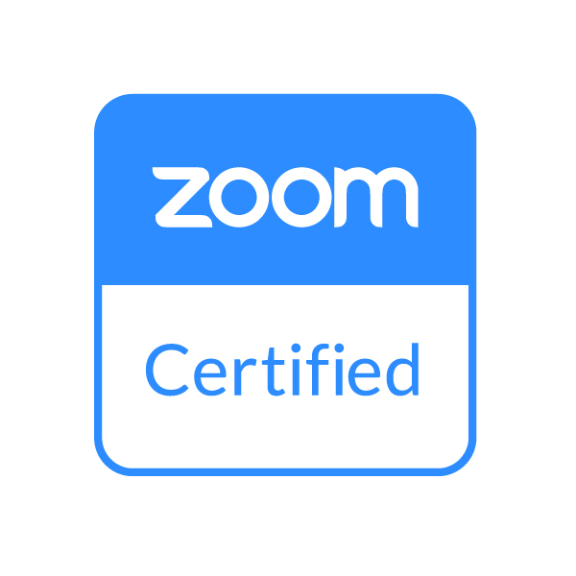  La solution groupée Sennheiser-QSC est désormais certifié Zoom

"La combinaison de ces trois entreprises innovantes permet d’assurer une solution de réunion facile à utiliser, qui offre une qualité audio de premier ordre et une liberté de s'adapter à tout espace de collaboration à grande valeur", déclare Jason Moss, Vice-Président Alliances et Écosystème chez QSC. "Cette offre groupée offre une infrastructure AV&C entièrement mise en réseau et gérée à Zoom Rooms."

"Nous sommes ravis de faire partie de cette solution de réunion certifiée Zoom Rooms avec nos partenaires de QSC. La solution groupée QSC-Sennheiser offre aux utilisateurs une qualité audio supérieure et un fonctionnement simple. De plus, les administrateurs bénéficient d'une installation facile et de plusieurs années de service et d'assistance sans faille de la part des deux sociétés ", déclare Charlie Jones, Global Alliance & Partnership Manager Business Communication chez Sennheiser. "Comme Sennheiser et QSC pensent tous deux que le client doit pouvoir choisir le meilleur système pour ses besoins, nous sommes fiers de proposer une offre groupée qui permet aux administrateurs et aux consultants d'ajouter ou de retirer facilement des composants tels que des caméras ou des enceintes, pour adapter l'offre groupée aux besoins de leurs clients."

"Avec la certification du microphone TeamConnect Ceiling 2 de Sennheiser, nous sommes ravis d'ajouter à notre écosystème de solutions certifiées une solution qui offre un son exceptionnel avec un minimum de configuration ou de calibrage ", explique Ty Buell, Architecte Solutions chez Zoom. "L'association de Sennheiser et de QSC va encore plus loin en combinant un traitement et un contrôle audio de qualité supérieure pour constituer une offre groupée qui ajoute de la valeur aux espaces de collaboration où une expérience plus intégrée et améliorée est souhaitée."

Les images peuvent être téléchargées ici

À propos de Sennheiser
Façonner le futur de l’audio et créer des expériences audio uniques pour les clients, telle est l’ambition commune des employés et partenaires de Sennheiser dans le monde. L'entreprise familiale indépendante, dirigée par Daniel Sennheiser et le Dr Andreas Sennheiser, la troisième génération de la famille, a su se hisser parmi les plus grands fabricants mondiaux de casques, enceintes, microphones et systèmes de transmission sans fil. En 2020, le groupe Sennheiser a réalisé un chiffre d’affaires de 573,5 millions d’euros. www.sennheiser.com

Contact Local  TEAM LEWIS  Aricia Nisol  Tel : +32 498 64 44 60  aricia.nisol@teamlewis.com | Contact Global  Sennheiser electronic GmbH & Co. KG  Ann Vermont  Communications Manager Europe  Tel : +33 1 49 87 44 20  ann.vermont@sennheiser.com

